臺南市安定區南興國民小學103學年度第一學期
三 年級 家庭教育 自編課程計畫

教材來源 |  | 自編教材 | 規劃者 |  | 三年級全體級任老師
教學節數 |  | 每週（1 ）節 本學期共（ 3）節
學期目標/  學習目標 |  | - 能自己建構家的概念，並激發自己愛家的意念。  - 能提出關懷家人的具體作法，覺察自己在家中分擔家事的情形。  - 了解家事的分工是全家人共同的責任。  - 能正確的操作家庭工具或家電用品。  - 激發兒童實踐愛家行動的意念。  - 6.學習關懷家人的具體做法。
能力指標 |  | 健體  【6-1-2】學習如何與家人和睦相處。  【6-1-4】認識情緒的表達及正確的處理方式。  【6-1-5】瞭解並認同團體規範，從中體會並學習快樂的生活態度。  生活  【2-1-1】覺察自己可以決定自我的發展。  【2-1-5】舉例說明個人或群體為實現其目的而影響他人或其他群體的歷程。  綜合  【1-1-1】描述自己以及與自己相關的人事物。  【1-1-2】認識自己在家庭與班級中的角色。  【2-1-2】分享自己如何安排時間、金錢及個人生活的經驗。
融入重大議題之能力指標 |  | 【家政教育】  3-1-1察覺生活中的有用資源與其對生活的影響。  4-1-1認識自己。  4-1-2察覺自己與家人的溝通方式。  4-1-3認識家庭的組成份子與稱謂。  4-3-3 運用溝通技巧與家人分享彼此的想法與感受。
週次 | 日期 | 能力指標（代號） |  | 單元名稱 |  | 節數 | 評量方式 | 備註
一 | 8/31-9/6 | 4-1-1  3-1-1  4-1-2  4-1-3  4-3-3 |  | 家庭萬花筒 |  | 1 | 1.教師評量  2.討論  3.報告 | 【家政教育】  3-1-1
二 | 9/7-9/13 | 4-1-1  3-1-1  4-1-2  4-1-3  4-3-3 |  | 家庭萬花筒 |  | 1 | 1.教師評量  2.討論  3.報告 | 【環境教育】  1-1-1  1-1-2  【生涯發展教育】  1-1-1
三 | 9/14-9/20 | 4-1-1  3-1-1  4-1-2  4-1-3  4-3-3 |  | 家庭萬花筒 |  | 1 | 1.教師評量  2.討論  3.報告
四 | 9/21-9/27
五 | 9/28-10/4
六 | 10/5-10/11
七 | 10/12-10/18
八 | 10/19-10/25
九 | 10/26-11/1
十 | 11/2-11/8
十一 | 11/9-11/15
十二 | 11/16-11/22
十三 | 11/23-11/29
十四 | 11/30-12/6
十五 | 12/7-12/13
十六 | 12/14-12/20
十七 | 12/21-12/27
十八 | 12/28-1/3
十九 | 1/4-1/10
二十 | 1/11-1/17
二十  ㄧ | 1/18-1/20
 |  |  |  | 總節數 |  | 3
說明：1.「備註」欄請填入可融入教學之重大議題的「能力指標序號」，及是否為「自編」單元，或主題課程。
2.「評量方式」請具體敘寫。

活動名稱 家庭萬花筒

適用年級 |  |  | 三年級 | 教學時間 | 120分鐘 | 連結領域 |  | 綜合活動、健康與體育
設  計  理  念 | 現代人的家庭生活大多是每個人各忙各的事，家人間的溝通互動漸少，學童很少有機會去了解自己的家人並思考家人對他的意義，透過這個活動讓孩子藉由觀察家人，並省思家人給自己的感覺，去發現、欣賞家人的特質，讓學童察覺到每位家人都是不同、特別的。
教 學 研 究
單  元  目  標 |  | 1.了解家人的不同特質。  2.學習尊重和欣賞家人。  3.培養喜愛家人並愛家的情操。 |  |  |  | 分段能力指標 | 家 庭 教 育
 |  |  |  |  |  | 分段能力指標 | 4-2-1了解個人具有不同的特質。  4-2-2認識自己與家人在家庭中的角色。
十大基本能力 |  | □瞭解自我與發展潛能。  □欣賞、表現與創新。  □生涯規劃與終身學習。  □表達、溝通與分享。  □尊重、關懷與團隊合作。  □文化學習與國際瞭解。  □規劃、組織與實踐。  □運用科技與資訊。  □主動探索與研究。  □獨立思考與解決問題。 |  |  |  | 分段能力指標 | 連 結 領 域
 |  |  |  |  |  | 分段能力指標 | 【綜合活動】  1-1-1描述自己以及與自己相關的人事物。  1-2-1欣賞與表現自己的長處，並接納自己。  1-3-1欣賞並接納他人。  【健康與體育】  6-1-1描述自已的特色，並接受自已與他人之不同。
教 學 準 備
教師準備 |  | 1.學習單。 |  |  |  | 學生準備 | 1.觀察家人並完成學習單。  2.家人的照片。

教 學 活 動 | 教具 | 教學時間 | 評量重點 | 注意事項
＊課前準備  教師發下學習單，請學童回家觀察每位家人的行為，或家人給自己的感覺，並發揮想像力，想想家人像什麼？；請畫下來並寫出原因，如果有家人的照片，也可帶來學校和同學們分享。  一、引起動機  教師念一段童詩和學童分享：「媽媽就像千手觀音，煮飯、洗衣和掃地，樣樣都行，每天忙東忙西，從來都沒停家裡變得乾淨又美麗。」教師說明每個人對媽媽的感覺都不一樣，且每個人的家人也都有他不同的地方，經過觀察，大家已經完成學習單，讓我們一起進入每位小朋友的萬花筒裡，看看大家的家人。  二、主要活動  1.教師引導學童發表：  (1)爸爸像什麼？為什麼？  (2)媽媽像什麼？為什麼？  (3)兄弟姊妹像什麼？為什麼？  (4)我像什麼？為什麼？  2.全班共同討論：  (1)你覺得誰形容得最好玩？為什麼？  (2)平常你有注意過自己的家人嗎？你都了解每位家人嗎？  3.教師引導說明平常應多觀察家人，多了解家人，找機會常和他們溝通相處，你會發現每個人都有他的特別之處。  4.教師徵求學童的同意，將學童的學習單貼於佈告欄，讓學童可以互相觀摩學習。  三、歸納統整  每個人的家人都有他不一樣的個性，他們對你也有不同的意義，就像班上的每位同學一樣，大家皆不同，並沒有什麼人比較好，什麼人比較不好，所以我們要尊重每個人的想法，欣賞他的個性。平時也要多和家人相處，可以和他們分享學校發生的事，也要多讚美家人，時常保有感恩的心，才會有快樂和諧的家庭生活。  ～ 本活動結束 ～ | 學習單 | 15′  90′  15′ | ●能確實完成學習單。  ●能用心觀察。  ●能專心聆聽。  ●能說出自己家人的象徵。  ●能仔細聆聽並踴躍發表。  ●能認真討論並踴躍回答問題。  ●能專心聆聽。  ●能表現尊重和欣賞他人的態度。  ●能仔細聆聽並認真思考。 | ●提醒學童家人可像動物、自然景觀…等，不受任何限制。  ●提醒學童只要有仔細觀察，表達你的觀察即可。  ●鼓勵學童發表。  ●提醒學童要能尊重他人。  ●引導學童多和家人相處。  ●引導學童了解每位家人都是特別的，沒有好壞之分。

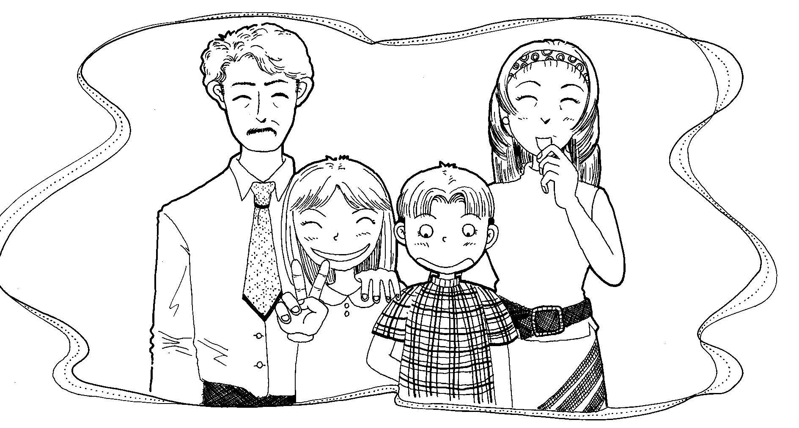
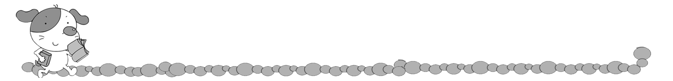
年 班 號
姓名
家庭萬花筒

小朋友，如果你仔細觀察，你會發現家人都有不一樣的個性特質，或是給你很不同的感覺喔！請你發揮想像力並想想看你覺得他們像什麼？請你畫畫看，並寫出原因：

為什麼？

我覺得爸爸像

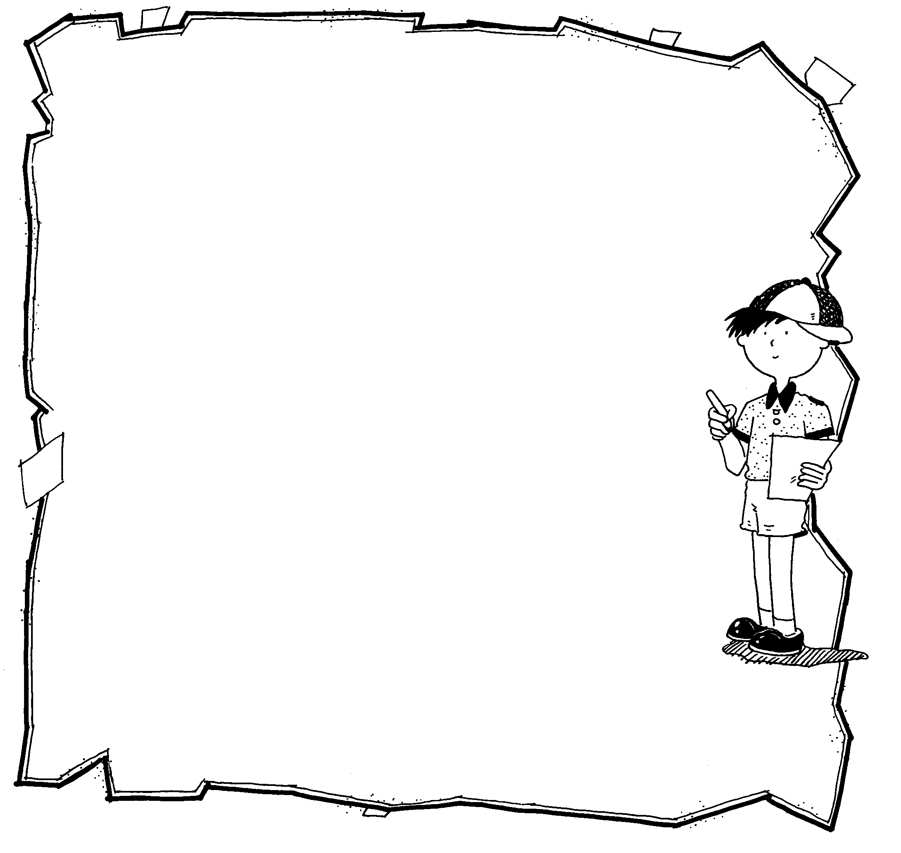
我覺得媽媽像

我覺得 像

我覺得 像
為什麼？

我覺得 像

我覺得 像

評 量 項 目 | 學生自評 | 家長複評 | 教師評量
1.我會畫出家人的象徵。
2.我會寫出自己的原因。
3.我會用心觀察並發揮想像力。

